**BÀI PHÁT BIỂU CỦA ÔNG NGUYỄN VĂN CHIẾN, CHỦ TỊCH UB XÃ DUY TRINH TRONG BUỔI HỌP MẶT TÂN NIÊN HỘI ĐỒNG HƯƠNG, ẤT MÙI 2015**

Kính thưa:

+ Quý vị trong Ban chấp hành Hội đồng hương Duy Trinh;

+ Quý vị đại biểu khách quý đại diện cho Hội đồng hương của tỉnh Quảng Nam, của huyện Duy Xuyên và các xã bạn.

+ Thưa tất cả bà con là những người con quê hương Duy Trinh thân thương đang sống và làm việc tại Thành phố Hồ Chí Minh

Nhân dịp đầu xuân Ất Mùi 2015, Hội đồng hương Duy trinh Tại TPHCM tổ chức họp mặt đầu năm, nhận được lời mời của Ban liên lạc hội đồng hương, BTV Đảng uỷ xã cử chúng tôi, thay mặt lãnh đạo Đảng, chính quyền, mặt trận và các Đoàn thể của địa phương vào dự cùng bà con đồng hương. Lời đầu tiên nhân những ngày đầu xuân mới cho phép tôi thay mặt cho toàn thể nhân dân, cán bộ, Đảng viên của xã nhà gởi đến quý vị lời chúc mạnh khoẻ, hạnh phúc và vạn sự như ý, chúc buổi họp mặt của chúng ta hôm nay thành công tốt đẹp.

Kính thưa quý vị!

Đến dự cùng với bà con đồng hương, những người con quê hương Duy Trinh đang hằng ngày, hàng giờ nhớ về quê nhà, dõi theo, động viên, hỗ trợ cả về tinh thần lẫn vật chất để góp phần xây dựng quê hương từng bước thay đổi phát triển toàn diện. Thay mặt cho lãnh đạo xã nhà tôi xin thông tin một vài nét chính những kết quả đạt được của địa phương trong năm 2014 vừa qua để bà con có thêm thông tin về quê hương Duy Trinh.

Thưa bà con!

Cuối năm 2013, ghi nhận sự phát triển và những nổ lực của nhân dân, Đảng bộ, chính quyền xã trong công cuộc xây dựng nông thôn mới theo chủ trương của Trung ương, Huyện Duy Xuyên và UBND tỉnh Quảng Nam đã bổ sung Duy Trinh vào xã điểm xây dựng đạt chuẩn xã nông thôn mới giai đoạn 2012 – 2015, đây là vinh dự nhưng đồng thời cũng là nhiệm vụ hết sức nặng nề cho cán bộ và nhân dân địa phương. Kế thừa và phát huy những thành quả từ nền tảng sẳn có về cơ sở vật chất, kinh tế, chính trị, văn hóa - xã hội được xây dựng bởi các thế hệ nhân dân, cán bộ đi trước, năm 2014 vừa qua cán bộ và nhân dân xã nhà đã đồng tâm thực hiện đồng bộ các giải pháp để đầu tư xây dựng, tiếp tục hoàn thiện các tiêu chí nông thôn mới, tạo nên một diện mạo nông thôn Duy Trinh có nhiều nét đổi mới rỏ rệt.

Trên lĩnh vực kinh tế: Trong nông nghiệp, đã tiếp tục triển khai dồn điền, đổi thửa tại các xứ đồng nâng tổng diện tích đất sản xuất trên địa bàn xã được dồn điền đổi thửa lên 90ha, đồng thời triển khai bê tông hóa trên 3,5km kênh mương thủy lợi trên địa bàn. Việc hoàn thành dồn điền, đổi thửa đã tạo điều kiện thuận lợi để áp dụng các tiến bộ khoa học vào trong sản xuất gắn với các chương trình phát triển nông nghiệp, nhờ vậy mà sản lượng lúa năm 2014 đạt cao nhất trong nhiều năm trở lại đây (66,6 tạ/ha), cá biệt các cánh đồng dồn điền đổi thửa năng suất lúa lên đến trên 80tạ/ha. Trên lĩnh vực công nghiệp, tiểu thủ công nghiệp, thương mại và dịch vụ có nhiều chuyển biến tích cực, ngành dệt truyền thống tiếp tục được duy trì và phát huy trong điều kiện kinh tế thị trường khắc nghiệt và suy thoái kinh tế chưa phục hồi, Công ty SEDOVINAKO đã đi vào hoạt động ổn định đã giải quyết được một lượng lao động lớn của địa phương đồng thời đã tạo cơ hội cho các hoạt động thương mại dịch vụ phát triển khá mạnh, cơ cấu lao động đã dịch chuyển từ nông nghiệp sang phi nông nghiệp ở mức cao, góp phần nâng tỷ lệ lao động trong độ tuổi có việc làm của xã lên trên 92%. Từ sự phát triển đồng bộ trên các lĩnh vực kinh tế đã nâng mức thu nhập bình quân đầu người của địa phương đến nay lên 24.7 triệu đồng/người/năm.

Trên lĩnh vực văn hóa – xã hội: Đến nay, 04/4 thôn đã có nhà sinh hoạt văn hóa có đủ các thiết chế, trang thiết bị cần thiết cho hoạt động và sinh hoạt của thôn, riêng năm 2014 các thôn đã tiếp tục vận động đầu tư hoàn thiện các nhà sinh hoạt VH từ các nguồn lực với tổng kinh phí trên 250 triệu đồng. Bên cạnh đó, địa phương đã vận động nhân dân đóng góp xây dựng các thiết chế văn hóa như xây dựng các cổng chào thôn, xóm; bắt điện thắp sáng trên các tuyến đường trên địa bàn toàn xã. Các chủ trương này đều được nhân dân nhiệt tình hưởng ứng đóng góp kinh phí để thực hiện, nhờ đó đến nay trên địa bàn đã có 03 cổng chào thôn, 05 cổng chào xóm và nhiều cổng chào ở tổ đoàn kết với tổng kinh phí vận động xây dựng trên 600 triệu đồng. Các tuyến đường trên địa bàn được nhân dân tự nguyện đóng góp kinh phí để bắt điện chiếu sáng với chiều dài gần 40km, với tổng kinh phí trên 550 triệu đồng.

Công tác giáo dục tiếp tục được quan tâm đầu tư đúng mức. Các trường tiếp tục duy trì và nâng cao chất lượng dạy và học, công tác khuyến học, khuyến tài luôn được chính quyền và các tổ chức, cá nhân trong và ngoài địa phương hỗ trợ tích cực. Trong năm, đã vận động từ các đơn vị, tổ chức và cá nhân phát thưởng, trao học bổng, hỗ trợ khó khăn cho học sinh với tổng số tiền trên 320 triệu đồng. Các quỹ khuyến học được duy trì và ngày càng phát triển như: “Giải thưởng Tân Tân”; “Quỹ khuyến học Hồ Nghinh”; “Ân tình quê hương”; “Cựu học sinh Duy Trinh”…và các mạnh thường quân đã tạo động lực giúp cho các em học sinh phấn đấu học tập tốt.

Các chính sách an sinh xã hội ngày càng được quan tâm. Đời sống nhân dân cải thiện đáng kể. Phong trào “Toàn dân đoàn kết xây dựng đời sống văn hóa ở khu dân cư” đã được địa phương đẩy mạnh thực hiện.

Trên lĩnh vực xây dựng cơ sở hạ tầng: địa phương đã tập trung xây dựng các công trình phục vụ dân sinh như đầu tư xây dựng mở rộng tuyến đường trung tâm và lắp đặt hệ thống điện chiếu sáng tuyến đường trung tâm từ ĐT610-UBND xã, vận động mở mới tuyến đường từ UBND xã – Cụm công nghiệp Đông Yên; triển khai xây dựng cầu Tân Thuận, tường rào Trạm Y tế, Trụ sở cơ quan xã và tường rào Nghĩa trang liệt sĩ, khu trung tâm văn hóa xã, san lấp chống ngập úng và khắc phục ô nhiễm môi trường khu Vũng Lĩnh... Nhờ vậy, cơ sở hạ tầng được cải tạo, nâng cấp khá đồng bộ, diện mạo nông thôn có nhiều khởi sắc, góp phần cải thiện và nâng cao đời sống nhân dân. Những thành tựu đạt được nêu trên là kết quả của sự nỗ lực, cố gắng của Đảng bộ, chính quyền, Mặt trận các đoàn thể và sự hưởng ứng đồng lòng của nhân dân xã Duy Trinh trong thực hiện xây dựng nông thôn mới.

Năm 2015 là năm cuối cùng thực hiện các chỉ tiêu phát triển kinh tế -xã hội mà Đại hội Đảng bộ xã lần thứ XIX nhiệm kỳ 2010-2015 và cũng là năm mà xã Duy Trinh quyết tâm xây dựng hoàn thành Chương trình mục tiêu Quốc gia về xây dựng nông thôn mới. Địa phương tiếp tục đẩy mạnh thực hiện đồng bộ nhiều giải pháp để đạt được các mục tiêu phát triển kinh tế - xã hội đã đề ra. Với khí thế sôi nổi cùng với sự quyết tâm cao độ của Đảng bộ, chính quyền và nhân dân xã nhà, tin tưởng xã Duy Trinh sẽ giành được nhiều thắng lợi trên tất cả các lĩnh vực, nhất là xây dựng đạt chuẩn xã nông thôn mới trong năm 2015.

Nhân đây thay mặt lãnh đạo và nhân dân xã nhà xin gửi đến quý bà con đồng hương, các mạnh thường quân lời tri ân chân thành, trong suốt thời gian qua đã luôn hướng về quê hương, hỗ trợ cả tinh thần và vật chất cho sự phát triển của địa phương, cho những hoàn cảnh khó khăn hoạn nạn. Từ sự giúp đỡ hỗ trợ của quý vị đã có nhiều gia đình vượt khó, vươn lên thoát khỏi sự nghèo nàn. Trong năm qua địa phương tiếp tục nhận được sự hỗ trợ từ bà con đồng hương một căn nhà tình nghĩa 50 triệu đồng; 21 xe lăn trị giá 42.000.000 đồng cho các đối tượng bị liệt, bị mù đi lại khó khăn, trên 100 triệu đồng của các cá nhân tổ chức trong và ngoài địa phương hỗ trợ cho anh Võ Công Dương bị tai nạn hiểm nghèo. Hưởng ứng cuộc vận động “Tết vì người nghèo và nạn nhân chất độc màu da cam” các tổ chức, cá nhân đồng hương đã cùng địa phương hỗ trợ 608 xuất quà trị giá 204.800.000đồng. Ngoài ra các thôn trên địa bàn xã đã tranh thủ sự hỗ trợ của bà con đồng hương để xây dựng các thiết chế văn hóa ở thôn và các hoạt động tình nghĩa khác chúng tôi chưa thống kê đầy đủ được. Một lần nữa xin chân thành cảm ơn tất cả bà con và rất mong muốn tiếp tục được đón nhận những tấm chân tình của bà con hướng về quê hương, cùng với nhân dân và cán bộ địa phương xây dựng Duy Trinh ngày càng giàu đẹp hơn.

Hoạt động sôi nổi và đầy trách nhiệm của Ban đại diện Hội đồng hương xã Duy Trinh trong năm qua đã đưa Hội đồng hương Duy Trinh tại thành phố Hồ Chí Minh gần hơn với nhân dân xã nhà và bà con đồng hương Duy Trinh ở khắp mọi miền tổ quốc thông qua trang web: "Duy Trinh quê tôi”, Ban đại diện đã thường xuyên liên hệ mật thiết với lãnh đạo xã làm cầu nối vững chắc giúp cho địa phương và bà con đồng hương chúng ta gần nhau hơn, chia sẽ thông tin kịp thời tình hình địa phương cũng như tình hình bà con đồng hương. Địa phương rất mong muốn những hoạt động, sự đổi thay từng ngày của quê hương Duy Trinh được mọi người Duy Trinh biết đến chia sẽ, động viên và ủng hộ cho cán bộ, nhân dân địa phương trong thời gian đến.

Cuối cùng một lần nữa tôi thay mặt cho toàn thể nhân dân và cán bộ xã nhà và anh chị em trong đoàn công tác kính chúc quý vị đại biểu, bà con đồng hương lời chúc mạnh khỏe, thành đạt trong cuộc sống. Xin chân thành cảm ơn quý vị!

MỜI BÀ CON ĐỒNG HƯƠNG VÀO XEM TRANG WEB: **WWW.DUYTRINH.VN** CỦA HỘI ĐỒNG HƯƠNG XÃ DUY TRINH

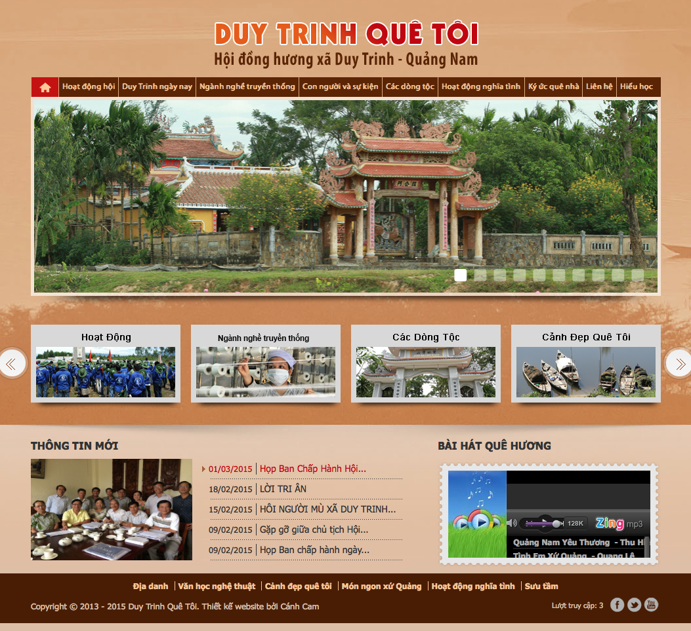MONG BÀ CON XEM, GÓP Ý, GIỚI THIỆU NHIỀU NGƯỜI CÙNG XEM VÀ ĐÓNG GÓP NỘI DUNG, BÀI VỞ CHO CÁC TRANG MỤC CỦA WEBSITE HỘI ĐỒNG HƯƠNG